**آداب مکالمات تلفنی چیست؟**

* 2021/03/03

* 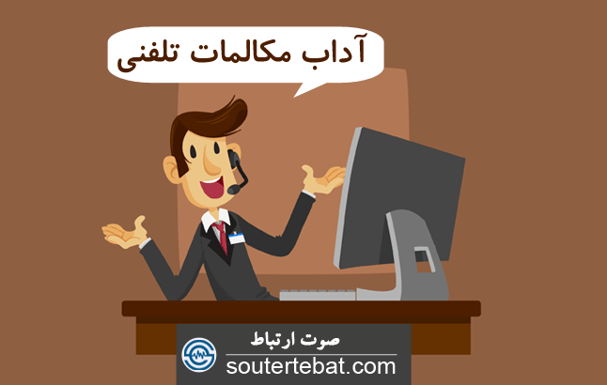

28**آوریل**

**قانون طلایی آداب مکالمات تلفنی برای داشتن مکالمه تلفنی موفق**

آداب مکالمات تلفنی همانقدر که ارتباطات و مخاطبین ما برایمان اهمیت دارند، برای داشتن مکالمه تلفنی موفق ضروری هستند.  
اگر ما ندانیم با شخصی که پای تلفن هست چگونه صحبت کنیم و آداب مکالمات تلفنی را رعایت نکنیم، نمی‌توانیم مکالمه تلفنی موفق و اثر بخشی داشته باشیم.  
فرقی نمی‌کنه که ما پشت تلفن با چه کسی صحبت می‌کنیم، اگر بتوانیم مکالمه تلفنی خوبی داشته باشیم، خیلی در بهتر شدنِ روابط ما با دیگران می‌تواند تاثیرگذار باشد.

**- قبل از مکالمه**

**- فکر کردن**

[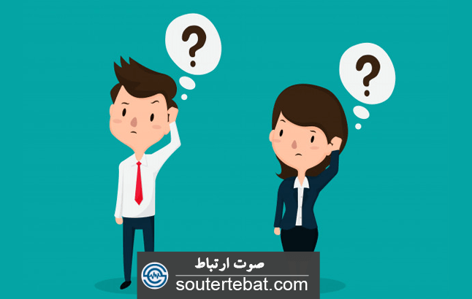](https://soutertebat.com/wp-content/uploads/thinking.png)

بهتر است که قبل از اینکه گوشی تلفن را بردارید و شروع به صحبت کنید کمی فکر کنید.  
قبل از اینکه با کسی تماس بگیرید، به طور کامل فکر کنید که چه می‌خواهید بگویید و چه ممکن است بشنوید.  
تک تک جملاتی و کلماتی که بیان می‌شود، روی مخاطب تأثیرگزار است.  
نکته: موضوعاتی که می‌خواهید درمورد آن صحبت کنید یا سوالاتی که دارید را جایی یادداشت کنید.  
به عبارت دیگر، باید پیشبینی کنید که ممکن است مجبور شوید به یک دستگاه پیامگیر پاسخ دهید.  
بنابراین پیامتان را طوری تنظیم کنید که تا حد ممکن کوتاه و روشن باشد.  
هیچوقت پیام نگذارید که «سلام، من ــــــــ هستم، لطفاً با من تماس بگیر.» حداقل موضوعی که می‌خواهید درمورد آن صحبت کنید را عنوان کنید.

**- گوش کردن با گوش راست**

بهتر است تماس‌ها با گوش راست شنیده شود؛ چون گوش راست به نیمکره چپ مغز یعنی مرکز منطقی آن مرتبط است.

**- موقعیت شناسی**

زنگ تلفن باید ملایـم و غـیـر آزار دهنده و نسبت به موقعیت مکانی و زمانی تنظیم شود.

**- موقعیت شناسی زمانی**

زمان تماس گرفتن بسیار مهم است. اول صبح یا اواخر شب اصلاً زمان مناسبی برای یک تماس تلفنی نیست مگر برای کارهای کاملاً ضروری.  
هنگام گرفتن شماره، بخصوص مواقع ظهر (از ساعت 13 تا 16) یا شب (از ساعت 21 تا 8 بامداد)، باید دقت بیشتری شود تا بطور احتمالی مزاحم شخصی دیگر به جای دوست یا آشنای خود نشوید.  
هنگامی که به دیگران تماس می‌گیرید و قصد مکالمه طولانی دارید، ابتدا از او بپرسید که فرصت دارد با شما صحبت کند یا خیر.

**- موقعیت شناسی مکانی**

همیشه قبل از ورود به مکان‌های زیر باید تلفن‌همراه خاموش، بی‌صدا، روی وبیره یا روی پیغامگیر قرار گیرد.  
مکانهایی مانند: جلسه، دادگاه، رستوران، سینما، تئاتر، کلاس آموزشی، اماکن مذهبی، وسایل نقلیه عمومی، مهمانی ها یا هر محل دیگری که شنیدن صدای زنگ موبایل موجب حواسپرتی یا مزاحمت برای خود و دیگران می‌شود.  
همچنین اتاق های شلوغ، داخل صف‌ها و راهروهای باریک، مکان‌های مناسبی برای مکالمه با تلفن نیستند.

[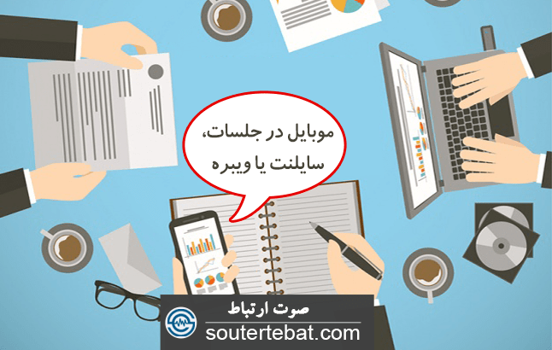](https://soutertebat.com/wp-content/uploads/mobile-in-session.png)

**اگر در محیطهای فوق، منتظر تماس هستید:**

– می‌توانید قبل جلسه به تماس‌گیرنده بگویید که در فلان ساعت در جلسه‌ خواهید بود.  
– می‌توانید از سیستم لرزشی یا ویبره استفاده کنید، تا بدون ایجاد مزاحمت برای دیگران، شما از برقراری تماس آگاه شوید.  
– خواهش کنید برایتان پیام بگذارد تا شما چک کرده و بتوانید با عذرخواهی جلسه را ترک کرده و با او تماس بگیرید.  
– در صورت لزوم، می‌توانید از سرویس سریع و بی‌صدای مخابره متن یا پیامک استفاده کنید.  
–  اگر شرایط پاسخگویی ندارید، می‌توانید تلفن را روی پیغامگیر بگذارید. در این شرایط، هرگز گوشی را برنداشته و بگویید «الآن سرم شلوغ است». جمله‌هایی مثل «من الآن مشغول کاری هستم، نمی‌توانم حرف بزنم» هم یک‌جور تصور خودخواهانه و مغرورانه درباره‌ شما ایجاد می‌کنند.  
– اگر در طول جلسه یا موقعیتی مشابه باید با تلفن همراه صحبت کنید، از حاضران عذرخواهی کرده و جای خلوتی برای حرف زدن پیدا کنید.

**صحبت تلفنی در حضور دیگران**

– افرادی را که در حضور هستند، بر تلفن‌هایی که می‌خواهید بزنید یا پاسخ گویید، ارجحیت دارند.  
– اگر منتظر تلفنی هستید که امکان به تعویق انداختنش نیست،  
بموقع به اطرافیان خود اطلاع داده و هنگام تلفن عذرخواهی کنید.  
– در حضور دیگران با احساساتی مثل عصبانیت و … حرف نزنید.  
مکالمات احساسی باید در جایی انجام شوند که مزاحم یا مخل آرامش یا حواس دیگران نباشد.  
– وقتی درباره مسائل خصوصی یا برخی موضوعات کاری بحث می‌کنید با احتیاط حرف بزنید.  
چون هیچ وقت معلوم نیست چه کسانی صدایتان را می‌شنوند.  
– برخی اوقات محتوای مکالمه باید مَحرمانه، خصوصی و پوشیده باقی بماند.  
بنابراین در مکان های عمومی از عنوان کردن برخی مسایل خاص، مشاجره ها و اطلاعات شخصی خودداری کنید.

**هنگام مکالمه**

**صدا**

[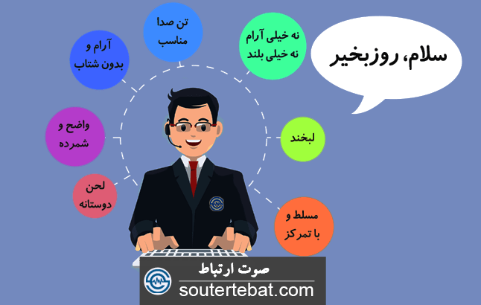](https://soutertebat.com/wp-content/uploads/sout.png)

**توجه**

مخاطبین گرامی توجه داشته باشید که اگر محل کار شما مجهز به [سیستم ضبط مکالمات تلفن](https://soutertebat.com/product-category/call-recorder/) است، باید قبل از شروع به مکالمه حتما این موضوع به اطلاع طرف مقابل رسانده شود که این کار به لحاظ قانونی و اخلاقی بسیار صحیح است.

**- لحن مناسب صدا**

از آنجا که فرد پشت تلفن نمی‌تواند تصویر ما را ببیند، بنابراین نمی‌تواند درک درستی از احساسات، زبان بدن و حالات چهره ما داشته باشد.  
داشتن لحنی دوستانه در مکالمات تلفنی یکی از فاکتورهای داشتن مکالمه تلفنی موفق هست که می‌تواند اثر فوق العاده‌ای داشته باشد.  
لحن دوستانه یعنی به شخصِ پشتِ تلفن حسِ دوستی و آرامش بدهیم نه اینکه با لحنی پرخاشگرانه و عصبانی صحبت کنیم.  
خیلی مهم است که لحن صدایتان نشان دهنده قدرت و اعتماد‌به‌نفس باشد.  
وقتی با تلفن صحبت می‌کنید، روی صندلی‌تان لم ندهید.  
* نکته: در طول مکالمه یا صاف روی صندلی بنشینید یا بایستید. وقتی در خانه هستید، از یک دستگاه ضبط صوت برای ضبط کردن صدای مکالمه‌تان استفاده کنید تا بتوانید بشنوید که صدایتان برای دیگران چگونه است.

**- صدای واضح و آرام**

واضح و آرام صحبت کنید.  
مخصوصاً وقتی روی دستگاه پیامگیر پیام می‌گذارید، از عبارات شکسته، اصطلاحات خاص یا واژه‌های عامیانه و غیرادبی استفاده نکنید.  
* نکته: گذاشتن تلفن تماستان را با بلند ادا کردن آن برای خودتان تمرین کنید. درست به آرامی یک اپراتور که اطلاعاتی را می‌خواند.

**- تن صدا**

آرام صحبت کردن یا خیلی بلند صحبت کردن اصلاً تُن مناسبی برای صحبت کردن با تلفن نیست.  
بهتر است که تن صدای مناسبی داشته باشیم تا شخصی که در پشت تلفن هست صدای ما را واضح بشنود و یا اطرافیانِ ما اگر صدایمان بلند است از صدای ما اذیت نشوند.  
آدم‌ها وقت حرف زدن با تلفن بی‌سیم یا موبایل معمولا بلند‌تر از حالت عادی حرف می‌زنند و اغلب توجه ندارند که این رفتارشان در مکانهای کوچک یا ساکت چقدر برای دیگران ناخوشایند است.

**لبخند زدن**

یک از فاکتورهای مهم و اثرگزار در مکالمه تلفنی موفق، لبخند زدن است، که انرژی مثبت را انتقال می‌دهد.

**معرفی کردن خودمان**

در یک مکالمه‌ی حرفه‌ای بهتر است:  
– وقتی در محل‌کار هستید، همیشه وقتی گوشی را برمی‌دارید بگویید:  
«سلام/وقت بخیر، … هستم از بخش ….، چطور می‌تونم راهنماییتون کنم؟»  
– پشت تلفن همراه یا بگویید سلام یا خودتان را معرفی کنید. هیچوقت با کلماتی مثل «بله» تلفن را جواب ندهید.  
– وقتی برای دفعات اول با شخصی تماس می‌گیرید، خودتان را معرفی کنید.  
– اگر با شخص دیگری کار دارید، علاوه بر معرفی خود، نام ایشان را هم ذکر کنید.  
مثال: «سلام، من ــــــــ از شرکت ــــــــ هستم. می‌توانم با خانم ــــــــ صحبت کنم؟»  
– اگر تلفن کننده با شخص دیگری کار دارد هرگز از او نپرسید “چه کار دارید باهاشون؟  
می‌توانید با معرفی خود بگویید: «من همکارشون هستم، آیا می‌تونم بجای ایشون راهنماییتون کنم؟»

**صبورانه گوش دادن**

در مکالمه‌ی حضوری، با حرف کسی را قطع کردن یا به اصطلاح پریدن وسط حرفِ سخنگو، شما را خودخواه و بی‌ادب تلقی می‌کنند.  
در صحبت‌های تلفنی که تصویر اشخاص دیده نمی‌شود، این توجه و صبورانه گوش دادن،‌ اهمیت بیشتری می‌یاید.  
با صبورانه گوش دادن و به موقع پاسخ دادن، یک تعامل دوطرفه‌ی جذاب و مکالمه تلفنی موفق شکل می‌گیرد.

**نشان دادن علائم حیاتی در زمان گوش دادن**

هنگام مکالمه تلفنی برای نشان دادن حضور و توجه متقابل، باید کلمات کوتاهی را بیان کنید.  
این کلمات مانند علائم حیاتی هستند که شخص می‌فهمد تماس قطع نشده و شما در حال گوش دادن هستید.  
البته به کار بردن هرکدام باید متناسب و به جا باشد. مانند:

آهان  
بله  
درسته  
همینطوره  
اِ چه خوب  
چه جالب  
بله دقیقاَ  
واااای چه جالب  
اوه، نه بابا  
و

…

**توجه به مکالمه تلفنی**

[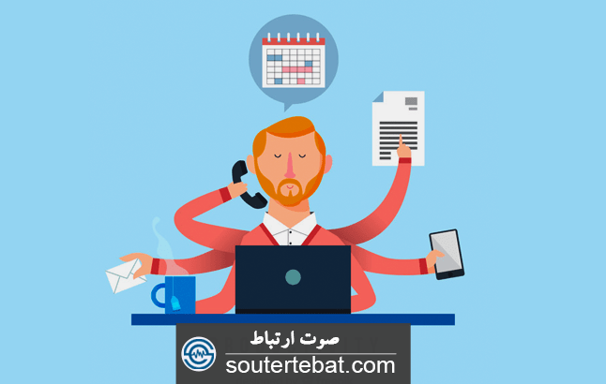](https://soutertebat.com/wp-content/uploads/busy-man.png)

از مهمترین آداب مکالمات تلفنی ، توجه به اطراف حین تماس و عدم تمرکز بر گفته‌های فرد است.  
این اعمال می‌تواند، صحبت با افراد حضوری، ورق زدن کتاب، کار کردن با کامپیوتر، خوردن و آشامیدن آدامس جویدن و… باشد.  
این کارها موجب آزار و سردرگمی و بی‌احترامی شخص پشت خط می‌شود.  
از اینها مهمتر، هیچوقت هنگام رانندگی از تلفن همراه استفاده نکنید.  
* نکته: همیشه با رعایت ادب و احترام با هر تماس‌گیرنده صحبت کنید.  
پیامهای کوتاه (sms) دریافتی باید تایید شوند؛ حتی گاهی  یک “بله” و یا “ok” کفایت می‌کند.

**قطع شدن تلفن**

قطع شدن تلفن هم می‌تواند نشان از عدم توجه به تماس باشد.  
پس اجازه ندهید چیزی مکالمه‌تان را قطع کند.  
حتماً قبل از تماس مطمئن شوید تلفنتان شارژ دارد.  
به صحبت‌های اطرافیان پاسخ ندهید.  
کسی که پشت تلفن است نسبت به کسی که وارد اتاق کارتان می‌شود یا از کنارتان رد می‌شود، اولویت دارد.  
* نکته: اگر محبور به ایجاد وقفه در مکالمه شدید، به آن فرد بگویید:  
«لطفاً یک لحظه عذر من را بپذیرید، فوراً برمی‌گردم.» و وقتی برگشتید بگویید، «ممنونم که منتظر ماندید.»

**خوردن، آشامیدن و یا صحبت با اطرافیان**

[](https://soutertebat.com/wp-content/uploads/eating.png)

وقتی در زمان حرف زدن با تلفن در حال خورد و یا آشامیدن باشیم، این صدا بسیار آزار دهنده است.  
البته فراموش نکینم صدای جویدن آدامس هم در پشت تلفن بسیار زننده است.

**پشت خطی**

هنگامی که وسط مکالمه شما شخص را پشت خط نگه داشته و به سراغ نفر دوم می‌روید،  
شخص احساس عدم توجه و اهمیت می‌کند که شاید دیگر مایل به ادامه‌ی مکالمه نباشد.  
پس بهتر است این سرویس پشت خطی(Call Waiting) را غیرفعال کنید تا این حس بد بوجود نیاید.

**یادداشت برداری[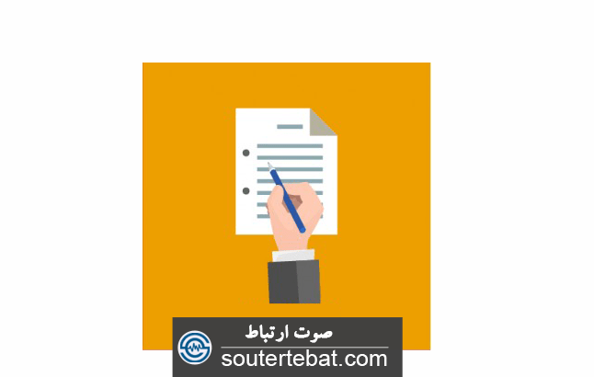](https://soutertebat.com/wp-content/uploads/note.png)**

یک قلم و کاغذ می‌تواند در مکالمه تلفنی موفق بسیار اثرگذار باشد.  
بهتر است از ابتدای تماس که شخص خود را معرفی می‌کند یا اطلاعاتی می‌دهد، آنرا یادداشت کنید.  
از این اطلاعات می‌توان برای سرعت در روند پاسخگویی، جلوگیری از پرسش مجدد و معجزه‌ی بیان نام مخاطب هنگام صحبت استفاده کرد.  
البته در شرکت هایی که از سیستم های CRM استفاده می کنند این موضوع تا حد خیلی زیادی رعایت می‌شود.  
به احتمال خیلی زیاد مشتریان از صحبت با آن شخص لذت می‌برند، چراکه به مشتری حس مهم بودن دست می‌دهد.

**بیانِ نام مخاطب**

در یک مکالمه تلفنی موفق باید حتماً چندین بار اسم طرفِ مقابل را به کار ببریم.  
بیانِ نام هر شخص می‌تواند احساس توجه خاص به فرد،‌ مهم بودن و نزدیکی به طرفِ مقابل بدهد.  
نام هر شخص برایش خیلی مهم است و خیلی از اشخاص روی تلفض یا املاء نامشان حساس هستند.  
پس بهتر است املاء و تلفظ صحیح نامِ افراد را هم بدانیم.  
اگر تلفظ صحیح را نمی‌دانید می‌توانید از خودِ او سوال کنید: «املاء و تلفظ صحیح اسم و فامیل تون به چه صورت هست؟»  
چون نام هر شخص برای خودش مهم است؛ بنابراین با کمال میل و با حوصله به سوالمان پاسخ می‌دهد.

**تعداد زنگ**

[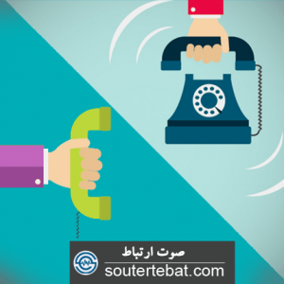](https://soutertebat.com/wp-content/uploads/phone-ring.png)  
– در آداب مکالمات تلفنی بهتر است وقتی تلفن زنگ می‌خورد حداکثر تا بوق سوم یا چهارم پاسخ داده شود.  
دیر جواب دادن، می‌تواند احساس عدم اهمیت و بی‌میلی ایجاد کند.  
– در صورتی که شما تماس می‌گیرید، اگر کسی پاسخگو نبود پشت سرِ هم شماره نگیرید.  
اگر کسی صدای زنگ را بشنود و شرایط صحبت در آن لحظه را داشته باشد، پاسخ می‌دهد.

**پایان مکالمه**

تلفن را مؤدبانه قطع کنید.  
زمانی که صحبت شما تمام شد، خیلی مؤدبانه بگویید خداحافظ و اجازه دهید تا طرف مقابل تلفن را قطع کند.  
از آداب و رسوم پیروی کنید. بر این اساس باید اجازه دهید شخصی که تماس گرفته است، به مکالمه خاتمه دهد.  
قبل از خداحافظی گوشی تلفن را قطع نکنید حتی اگر کار به دعوا جرو بحث کشیده باشد بازهم خداحافظی کنید و بعد گوشی را بگذارید.  
[](https://soutertebat.com/wp-content/uploads/goodbye.png)